跟其他论文平台比较

CISP / Candidate A
CISP 是 512-bit、五个并行 FU 的研究原型；六个应用为 Reed-Solomon、H.264、Ygx2、Susan、LUCAS、MPEG2；纵向压缩删除 NOP、用 ifnull[h][w] 标记有效槽、每槽独立 bank/FPCR/BAR，并在 65 nm 下用 Design Compiler 综合。
截至 2026-09-10，无法从公开入口直接取得 CISP 的 RTL、mapper 或六应用逐周期 trace；能取得的是完整论文及汇总统计。因此 CISP 可以继续作为 Candidate A 的方法学 baseline，但不能作为本论文新增 E2 实验平台。若必须做同 trace 对比，下一步只能联系论文通信作者 Gongli Li（论文列出的邮箱 ligl522@163.com）索取匿名化 VLIW trace、每槽宽度和 kernel 边界。

OpenEdgeCGRA：保留 N=4 后的真实结果
CGRA 是 Coarse-Grained Reconfigurable Array（粗粒度可重构阵列）：由多个可编程处理单元（PE）、片上存储和可配置互连组成的计算架构。
简单理解：
- CGRA：以加法器、乘法器、ALU、寄存器、存储单元等“较粗”的计算模块为粒度配置。典型 PE 包含 ALU/FPU、寄存器文件、指令存储和控制单元。
工作流程通常是：
编译器需要决定每个操作在哪个 PE、什么时间执行，以及数据如何通过互连传输。
优势
- 通过空间映射减少数据搬运，能效通常较高。
- 保留一定可编程性，适合循环、FFT、矩阵/向量运算、图像处理和 AI 推理。
主要缺点
- 编译、映射和路由非常复杂。
- 不规则任务可能导致部分 PE 闲置、利用率较低。
一句话概括：CGRA 是介于 GPU/专用加速器与 FPGA 之间，强调“可重构数据流 + 高能效”的并行计算架构。

EPFL ESL, OpenEdgeCGRA 公开 RTL、ISA 与映射；论文DOI 10.1145/3587135.3591437。

主口径：7 个应用 kernel 同时常驻
包含 dbl_max、dbl_min、fft_bitrev、fft_cplx、fft_cplx_forever、max_peak、min_max_circular；合计 118 个 context 地址、293 个有效 row 字，平均 2.483/4，24 拍四槽全开。118 行能直接放进原平台的 128 深 bank。所以我的方案没有收益。

压力口径：仓库全部 12 个公开映射同时放入
此口径再加入 check_size、func_test 和三个 while-loop 利用率测试，共 348 地址、1,020 个有效 row 字。它超过原 128 深物理 context memory，所以代表“把平台扩到可同时放下全部公开映射”的设计实验，不是原芯片现成容量；且 203/348 拍四槽全开，明显受测试程序支配。
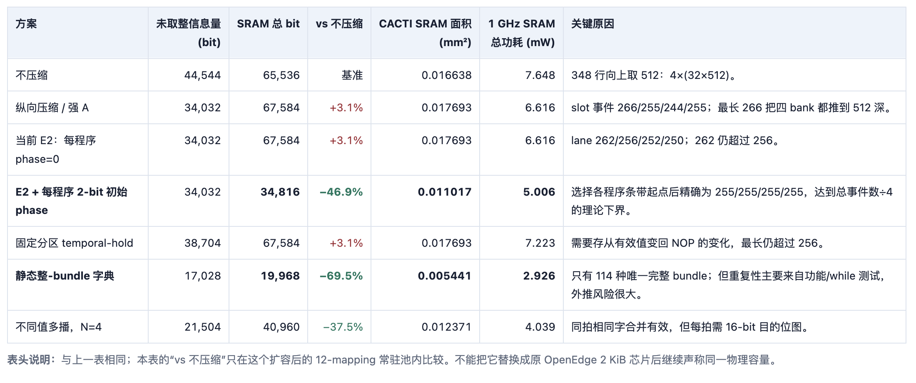

新发现：2-bit 初始 phase 为什么重要
当前 exp2_adaptive_4slot_top.v 在每次 start 时把 phase_q 清零。小程序很多时，每个程序的第一个有效事件总偏向 lane 0，多个程序累加后可能把 lane 0 推过 256，而其它 lane 还有空位。改进方式不是按 workload 定制 SRAM，而是在通用程序 descriptor 中加一个 2-bit initial_phase；编译器把每个程序的起点在 0/1/2/3 中旋转，硬件启动时把 phase 初始化为该值。四条物理 lane 的深度仍完全相同，程序仍可替换。

可编程字典方案
Multanen et al., Energy-efficient instruction compression with programmable dictionaries, DAEM, 2024
假设一条宽指令有五个槽。论文把指令按 issue slot 分成五个字段，每个字段用一张小字典。例如一条压缩指令不再保存五个原字段，而是保存五个字典索引。五张字典同拍读出，重新拼成一条完整 VLIW。
论文让编译器做选择：能反复复用已有字典项的指令压缩；其余指令继续以原宽形式存在。这样字典可以保持较小，也避免为了“压缩率好看”导致真实能耗变差。
论文保持主指令存储的取指宽度不变：一个取指字要么是一条原宽指令，要么装固定数量的压缩指令。硬件读到压缩 bundle 后，将索引保存在小缓冲中，接下来逐周期查字典并输出一条完整指令。这样流水线填满后仍能每周期给后端一条指令。

不同程序、不同循环常用的指令字段并不相同。一套全程序静态字典要么很大，要么覆盖率很低。论文在编译时分析控制流图（CFG），把嵌套循环附近的基本块组成“压缩区域”；程序进入一个区域时先执行 header，再用若干个原宽字把新 frame 写入五张字典。论文避免在循环体内部反复改字典，而在进入循环区域时更新，以摊薄开销。

不能简单地给每个槽独立选择最常见的值，因为一条指令只有在五个字段都能命中字典时才可压缩；而且还要连续凑够固定数量才形成 bundle。论文从内层循环开始，若整个循环所需项能放下就全部放入；放不下时，对候选 bundle 计算 occurrence-cost：大意是“新增多少字典项”除以“这些项在区域里能复用多少次”，优先选择花费小、复用多的联合组合。
① 普通程序
编译得到原始宽指令
② CFG/循环分析
找适合压缩的区域
③ 联合选字典项
保证完整 bundle 可命中
④ 插入 Frame
header + 字典装载字
⑤ 运行时恢复
每周期输出原完整指令
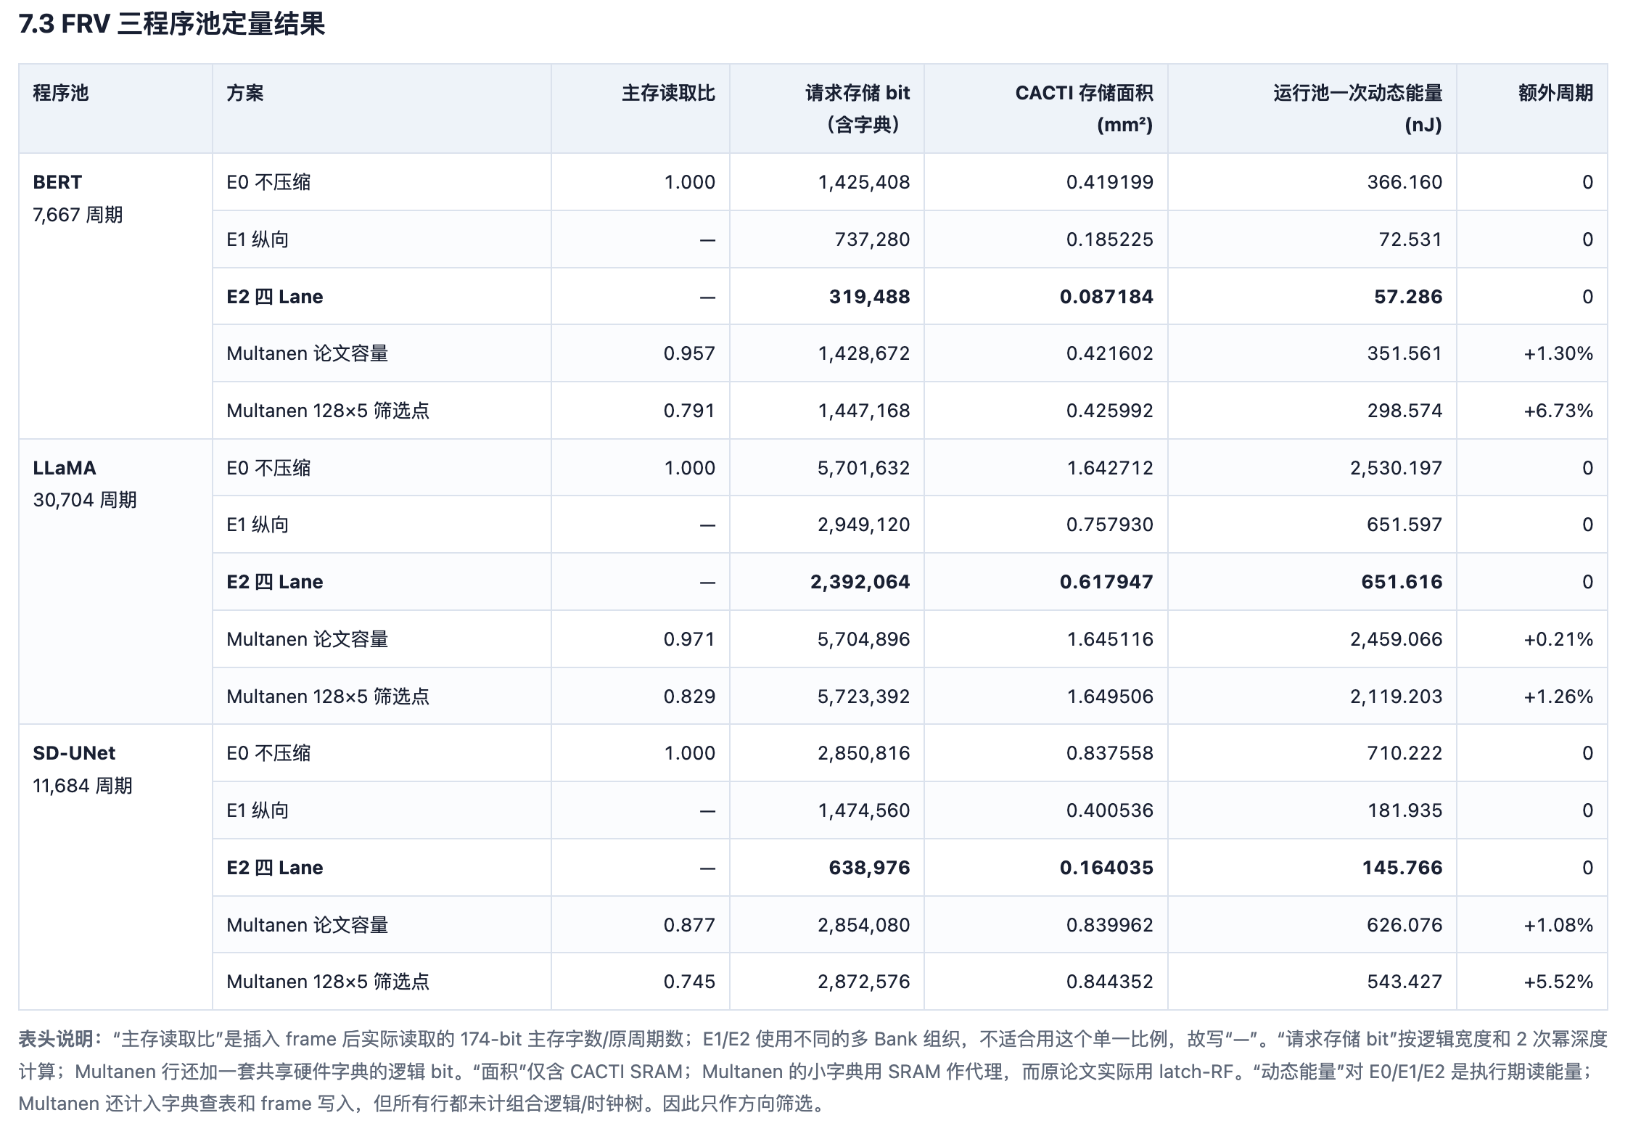
- Multanen 确实有效，但目标不同。128×5 筛选点相对 E0 将一次池运行的存储动态能量降低约 18.5%、16.2%、23.5%。所以不能说“字典完全无效”。
- 它没有让 FRV 主程序 SRAM 变浅。BERT 压缩后 6068 字，仍需 8192 深；LLaMA 25460 字仍需 32768 深；SD-UNet 8702 字仍需 16384 深。主 SRAM 面积与 E0 相同，再加字典后略大。
- E2 的 SRAM 组织优势更强。E2 面积约是字典筛选点的 21.8%、37.5%、19.4%；动态存储能量约是字典点的 19.2%、30.7%、26.8%。即使暂时不计 Multanen 更复杂的 bundle buffer 和控制逻辑，E2 仍明显更低。
- 大字典改善读取，却增加启动开销。128×5 需要在每个函数入口装更多项，额外周期达到 BERT 6.73%、SD-UNet 5.52%。原论文能把开销压到 0.13%，依赖热点循环大量重复执行；FRV 展开式微程序不具备同样摊薄条件。

